 |  |  |  |  |  |  | Bon de commande 2022-01
 |  |  |  |  |  |  | STORE CALIFORNIEN 50/70/89/127 mm
 |  |  |  |  |  |  | e-mail commande : service.clients@luxaflex.fr
ADRESSE DE FACTURATION |  |  |  |  |  |  |  | ADRESSE DE LIVRAISON |  |  |  |  |  |  |  | DATE |  | / /
 |  |  |  |  |  |  |  |  |  |  |  |  |  |  |  | N° DE CLIENT
 |  |  |  |  |  |  |  |  |  |  |  |  |  |  |  | VOTRE REFERENCE
CONTACT |  |  |  |  |  |  |  | N° DE PAGE |  |  |  |  |  | /
A REMPLIR OBLIGATOIREMENT |  |  |  |  |  |  |  |  |  |  |  |  | A |  | B |  | C |  | *** Tous les dispositifs de sécurité pour enfants joints à nos produits doivent être assemblés et installés conformément à nos instructions de montage et d'installation. En particulier, il est de votre responsabilité d'assurer la conformité à la Directive 2001/95/CE du Parlement Européen et du Conseil du 3 Décembre 2001 sur la sécurité générale des produits, la décision 2011/477/EC de la Commission Européenne relative aux exigences de sécurité auxquelles doivent satisfaire les Normes Européennes pour répondre à certains risques auxquels sont exposés les enfants avec les stores intérieurs, les stores de fenêtres à cordon et les dispositifs de sécurité conformément à la Directive 2001/95/CE du Parlement Européen et du Conseil et à la Norme Européenne EN 13120:2009. Nous n'acceptons aucune responsabilité pour les dommages ou les coûts résultant d’un assemblage et/ou d’une installation incorrect(e).***
REFERENCE LIGNE
QUANTITE
TYPE DE LAMELLES |  |  |  |  |  | 52 mm PVC
 |  |  |  |  |  | 70mm |  |  | ALU
 |  |  |  |  |  |  |  |  | PVC
 |  |  |  |  |  | 89mm |  |  | ALU
 |  |  |  |  |  |  |  |  | TISSU
 |  |  |  |  |  |  |  |  | PVC
 |  |  |  |  |  | 127mm |  |  | TISSU
 |  |  |  |  |  |  |  |  | PVC
COLORIS |  |  |  |  |  | ajouter détails panachage dans remarques
LARGEUR |  |  |  |  |  | en mm – mesure finie avec pose de face  pour trapèze: largeur de base + hauteur la plus haute
HAUTEUR
TYPE DE MESURE |  |  |  |  |  | MESURE FINIE (supports inclus)
 |  |  |  |  |  | MESURE JOUR
HAUTEUR DE POSE |  |  |  |  |  | en mm *** SECURITE ENFANTS ***
COTE MANOEUVRE |  |  |  |  |  | GAUCHE*
 |  |  |  |  |  | DROITE*
 |  |  |  |  |  | *moteur: DERRIERE ou AU-DESSUS du rail
COTE DE REFOULEMENT |  |  |  |  |  | GAUCHE |  |  |  |  |  | 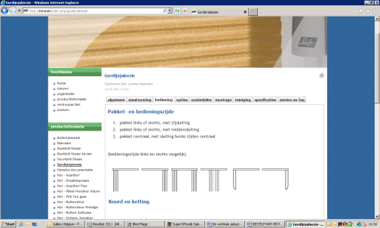
 |  |  |  |  |  | DROITE |  |  |  |  |  | 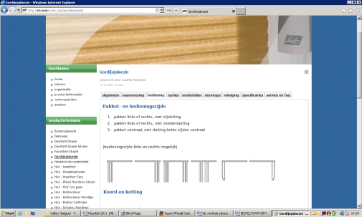
 |  |  |  |  |  | GAUCHE ET DROITE (paquets latéraux) |  |  |  |  |  | 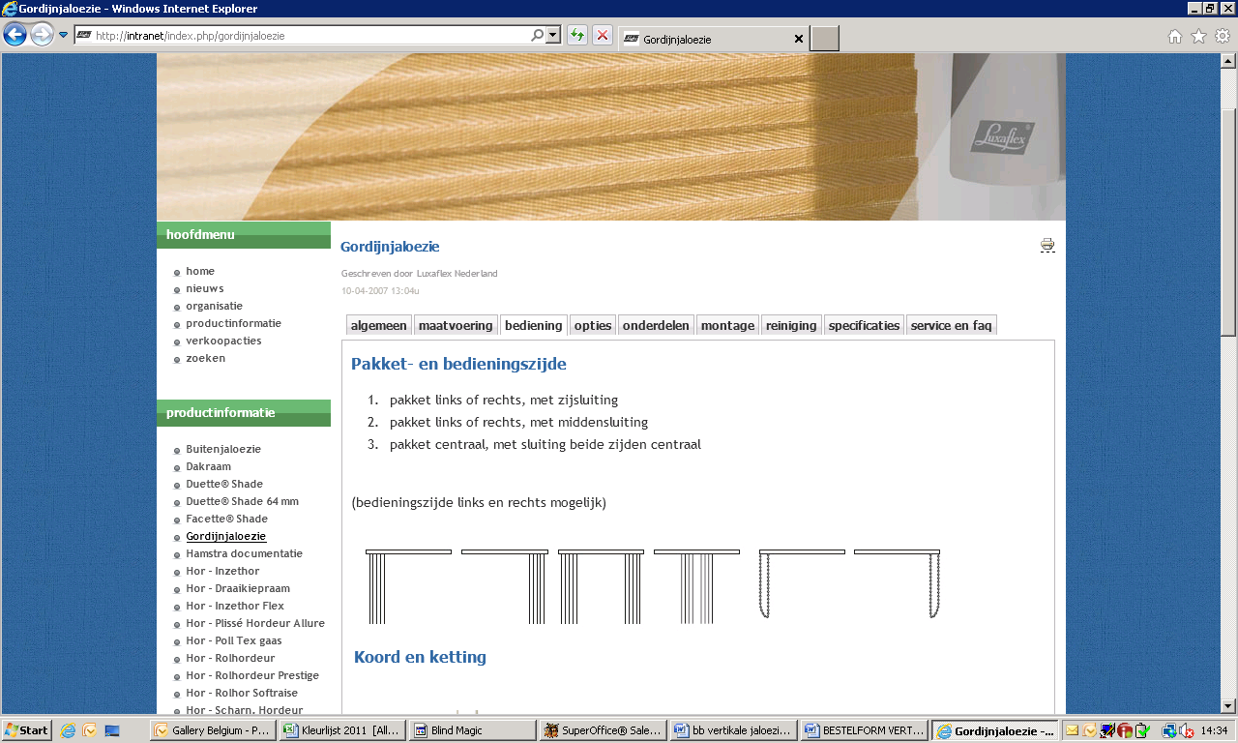
 |  |  |  |  |  | CENTRAL (paquet au milieu) |  |  |  |  |  | 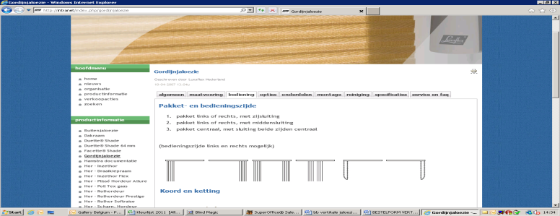
COLORIS RAIL |  |  |  |  |  | noir ou marron pas possible avec  chainette sans fin |  |  |  | BLANC (standard)
 |  |  |  |  |  |  |  |  |  | ALU/GRIS
 |  |  |  |  |  |  |  |  |  | NOIR
 |  |  |  |  |  |  |  |  |  | MARRON
TYPE DE SUPPORT |  |  |  |  |  | CLIP PLAFOND (standard)
 |  |  |  |  |  | SUPPORT PLAFOND AVEC VIS
 |  |  |  |  |  | EQUERRE COURTE (60-108mm)
 |  |  |  |  |  | EQUERRE MOYENNE (108-156mm)
 |  |  |  |  |  | EQUERRE LONGUE (156-204mm)
MANOEUVRE | CORDON/CHAINETTE |  |  |  |  | type chainette de manœuvre et de liaison |  |  |  | METAL (standaard)
 |  |  |  |  |  |  |  |  |  | PVC
 | CHAINETTE SANS FIN |  |  |  |  | type chainette de manœuvre et de liaison |  |  |  | METAL
 |  |  |  |  |  |  |  |  |  | PVC
 | LANCE RIDEAU |  |  |  |  | côté manœuvre jamais au côté de refoulement
 | MOTEUR POWERVIEW® 18 V |  |  |  |  | accessoires: voir bon de commande‘PowerView®’
 | MOTEUR (IQ2) |  |  |  |  | câblé
 |  |  |  |  |  | RTS
RAIL JOINTIF |  |  |  |  |  | jamais au côté de manœuvre
CHAINETTES DE LIAISON ET PLAQUETTES DE LESTAGE |  |  |  |  |  | ALU : SANS (standard) OU METAL
 |  |  |  |  |  | TISSU : METAL (standard) OU PVC
 |  |  |  |  |  | Plaquettes de lestage : BLANC OU NOIR
PERFORATION LAMELLES PVC |  |  |  |  |  | type + hauteur à partir du bas à préciser
PLAQUETTES BASSES SOUDEES |  |  |  |  |  | seulement pour tissu – sans chainette de liaison
TYPE DE MODELE |  |  |  |  |  | croquis à fournir si non-standard
TRAPEZE (uniquement avec chaînette de liaison en PVC blanc) |  |  |  |  |  | TYPE (standard cordon/chainette) |  |  |  |  | TYPE 40
 |  |  |  |  |  |  |  |  |  |  | TYPE 41
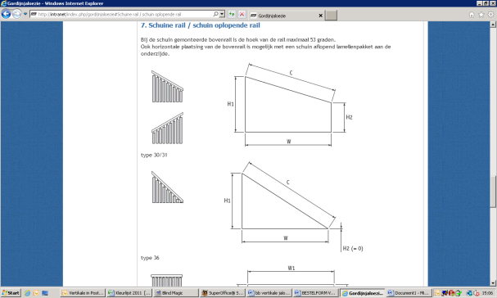  Type 40 |  | 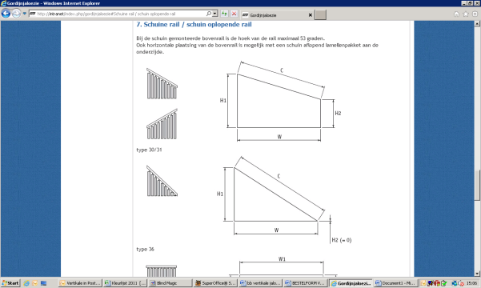  Type 41 |  |  |  | LA HAUTEUR LA PLUS PETITE (en mm)
 |  |  |  |  |  | COTE OBLIQUE (en mm)
Si vous désirez une autre option (décorative), veuillez l’indiquer dans la section ‘REMARQUES’.
REMARQUES
Accessoires électriques: voir bon de commande ‘Motorisation’.
Luxaflex France Tél 03 20 69 35 15 Fax 03 20 69 35 00 service.clients@luxaflex.fr

